Миколаївська ЗОШ І-ІІІ ступенів

Миколаївська ЗОШ І-ІІІ ступенів

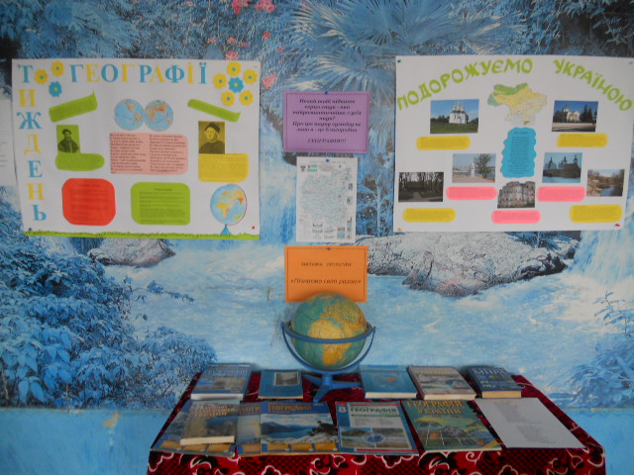

Тиждень географії в школі

Вчитель: Середа Світлана Іванівна

2017 рік

Анотація

Як підвищити інтерес учнів до вивчення шкільного курсу географії? Одним із шляхів розв’язання цієї проблеми вважаю позакласну роботу, як невід’ємну складову навчально-виховного процесу. Якщо знання, отримані на уроці, зацікавили учнів, то це спонукає їх вивчати предмет і після уроків. До того ж добре організована, цікава, різноманітна позакласна робота з предмету – це один із найефективніших засобів пробудження й підтримки в учнів інтересу до географії. Велику допомогу в досягненні цієї мети надає мені тиждень географії. Під час його проведення діти збагачують знання, розширюють свій кругозір, проявляють ініціативу й самостійність, розвивають індивідуальні здібності, вчаться відстоювати свою точку зору.
У пропонованому збірнику ви ознайомитесь із розробками матеріалів предметного тижня з географії. Методика його проведення полягає в організації заходів, що носять інформаційний та змагальний характер. До уваги учнів вікторини, кросворди, цікаві повідомлення, конкурси малюнків та міні-плакатів певної тематики. За перемогу діти отримують відповідні грамоти.

ПЛАН ПРОВЕДЕННЯ ТИЖНЯ ГЕОГРАФІЇ
Понеділок
1.Відкриття тижня. Ознайомлення з планом проведення тижня.
2. Виставка літератури "Пізнаємо світ разом".
Вівторок
1. Відкритий урок у 9 класі «Столичний та Північно-Східний економічні райони».
Середа
1.Географічна вікторина (6 клас) «Шлях до успіху».
2. Конкурс знавців фізичної географії України «Я знаю Україну» (8 кл.)
Четвер
1.«Мандрівка в країну Кросвордію» (розгадування кросвордів ).
П’ятниця
1. Інтелектуально-розважальна гра «Подорож країнами світу» (9-11 кл.).
2. Підсумки тижня. Вітання і нагородження переможців.

Відкриття тижня географії

Лінійка

Наук на світі є багато
Їх навіть важко полічить,
Та географію слід добре знати,
щоб всесвітом оволодіть.

Наука ця відома вам усім,
Та я ще раз про неї розповім.
Хто хоче знать планети біографію,
Вивчає хай предмет цей — географію.

Із нею добре треба подружитись,
Куди не кинься — треба її знать,
Щоб гарно жити й на відмінно вчитись,
Навіть для того, щоб відпочивать.

Книгу, атлас, карту я дістану,
Які цікаві сторінки!
Ви з ними станете товаришами.
Вони найкращі вам помічники.

Географія цікава, мандруватимете ви
На моря і океани, пречудові острови.
Разом із мандрівниками відкриватимете світ.
Тож скажіть ви незвичайній цій науці всі «Привіт!».

Ведучий:
Географія — одна з найдавніших наук. Майже 5 тисяч років вона займається описом країн, морів, океанів. Більшість з вас пам’ятає географа Жака-Марія-Франсуа Паганеля — героя Жуля Верна «Діти капітана Гранта». Ще тоді, понад 100 років тому, коли розгорталися описані в творі події, він висловив щире занепокоєння майбутнім географії, побоюючись, що незабаром на Землі вже нічого буде відкривати.

Ведуча:
А й справді, чи не втратила зараз наука про Землю свого призначення, чи не вичерпала вона всіх можливостей? Чи не перетворилася вона справді на «візничу науку», яку так не поважала мадам Простакова з фонвізінського «Недоростка»? Ні! Лише на перший погляд може здатися, що географія вже виконала свою історичну місію і не має перспектив розвитку, що вона вже втратила притаманну їй колись романтику пошуків і відкриттів. Насправді ж розвиток науки такий безмежний, які безмежні можливості пізнання природи.

Чим географія нас приваблює?
Тим, що нові висвітлює обрії,
Тим, що весь світ завжди відкриває
І жити цікаво нам всім дозволяє.

Без віз переходимо різні кордони,
Нас не зупинять грізні перепони.
Науки цікавішої у світі немає
Хто з нами не згоден? Таких тут немає.

Географія чудова, енергійна і жива.
Озирнись лише довкола, глянь, які навкруг дива:
Ріки, гори, полонини, айсберги, ліси, долини,
Флора й фауна усюди — їх повинні знати люди.

Ведучий:
Теперішня географія — це вже не колишня описова наука, де основним завданням дослідження були невідомі тоді землі й країни. Часи відкриттів великих незвіданих земель вже давно минули: люди обійшли суходолом і водою майже всю планету й до того ж постійно розглядають її з космосу. Отже, так званих «білих плям» на її поверхні залишилося небагато.

Ведуча:
Перед географією стоїть тепер нове завдання: вивчити, як все влаштовано на нашій планеті, й пізнати взаємодію між поверхнею, ґрунтами, водою, кліматом, рослинним та тваринним світом і діяльністю людини. Сучасна географія перетворилася на науку, котра вивчає природу Землі з метою її збереження в ході господарського використання, що особливо важливо.

Ведучий:
Якщо раніше географи відкривали для людей Землю, на якій ми з вами живемо, то зараз перед ними завданням номер один є врятувати нашу планету від нерозумного розтринькування її багатств за умов незнаних масштабів зростаючого навантаження на природу. Отже, географи сьогодні не так романтики, мандрівники, як інженери-лікарі Землі.

Планета Земля — наш рідний дім,
Тож треба уявляти, що є в нім.
Не можна не знати материків,
Річок і таємничих островів,
Рівнин, гірських систем, вершин.
Вулканів та морських глибин.

У космосі планета обертається,
Зима весною вже зміняється,
Надвечір’я підганяє ранки,
І день шукає ніч безперестанку.

Географія допомагає
Зв’язати все від краю і до краю,
Що було колись і є пізнати.
Аби майбутнє привітати.

Кличуть нас материки і океани,
Кличуть таємниці дивних міст,
І, здається нам, хто не мандрує,
Той не знайде сенс життя, а може й його зміст.

Вам знання цього предмета
Не зашкодять у житті.
Тож старанно і завзято
Географію учіть!

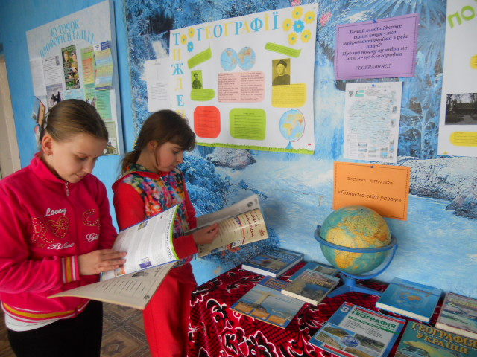

Мандрівка в країну

Кросворд «Погода»
1. Основний показник стану погоди, який вимірюється за 10-ти бальною шкалою.
2. Горизонтальний рух повітря над земною поверхнею з області високого тиску в область низького тиску.
3. Вітер силою 9 балів із швидкістю від 19 до 21 м/сек.
4. Учений, який вивчає земну атмосферу, її будову і процеси, які в ній відбуваються.
5. Стан нижнього шару атмосфери в певний час доби над певною місцевістю.
6. Прилад, яким вимірюють температуру повітря.
7. Сезонний вітер, який змінює свій напрям два рази на рік, влітку дме з океану на материк, а взимку навпаки.
8. Повна відсутність вітру
9. Прилад, яким вимірюють атмосферний тиск.
10. Прилад, яким вимірюють вологість повітря.
11. Тверді атмосферні опади.
12. Одна з 3-х властивостей вітру.

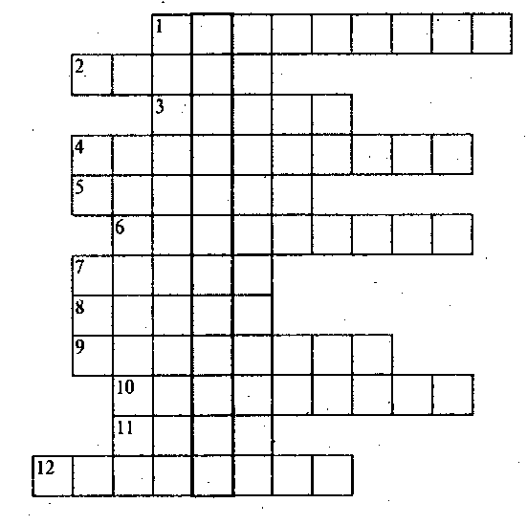

Кросворд «Води суходолу»

По горизонталі:
1.Найглибше озеро світу.
2. Найповноводніша річка світу.
3. Територія, з якої річка збирає воду.
4. Природне заглиблення на суходолі, заповнене водою.
5. Період найнижчого рівня води в річці.
6. Найвищий рівень води у річці, що наступає щороку у певні строки.
7. Надмірно зволожена ділянка суходолу з шаром торфу, вкрита вологолюбивими рослинами.
8. Падіння води річки з виступу, утвореного в її річищі, складеного твердими породами.
9. Рівнина в гирлі ріки, створена наносами і порізана безліччю рукавів та проток.
10. Місце, де річка бере початок.
11. Місце, де річка впадає в іншу річку, озеро, море або океан.
- Міжнародна річка Європи.

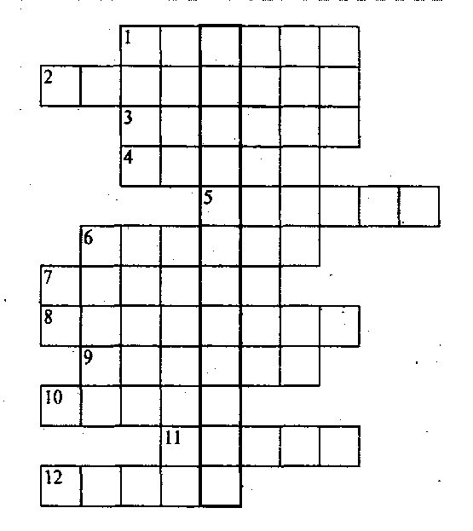

Кросворд «Антарктида»

1. Дослідник, що першим підкорив Південний полюс.
2. Найпоширеніша тварина.
3. Гори, що проходять через увесь материк.
4.Велика крижина, що відкололась від льодовика.
5. Єдиний діючий вулкан.
6. Півострів.
7. Птах, що мають розмір крил понад 3 метри.
8. Нижній поверх рельєфу.
9. Наслідок суворого клімату.
10. Найменші пінгвіни.
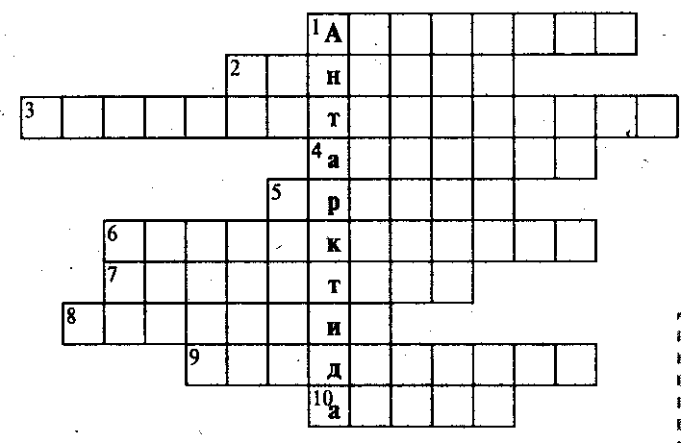

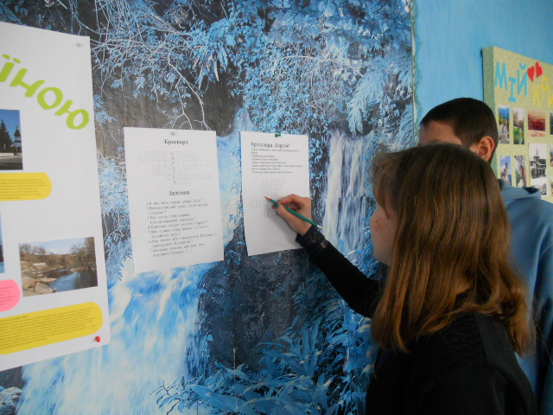

Конкурс знавців загальної географії
- Клас
« Шлях до успіху»
Гідросфера
1.Водна оболонка Землі. (Гідросфера)
2.Вода у твердому стані. (Лід)
3.Найбільший за площею океан. (Тихий)
4.Найсолоніше море. (Червоне)
5.Хвилі, викликані підводними землетрусами. (Цунамі)
6.Найпотужніша тепла течія. (Гольфстрім)
7.Морський цар. (Нептун)
8.Одиниця солоності води. (Проміле)
9.Найширша і найглибша протока. (Дрейка)
10.Яке море в Середньовічній Європі називали Янтарним? (Балтійське)
11.Найглибше озеро у світі. (Байкал)
12.Яку країну називають країною «озер»? (Фінляндію)
13.Як називається море без берегів? (Саргасове)
14.Озеро, що складається з двох частин, в одні з яких — вода прісна, а в іншій — солоне (Балхаш)
15.Як називають частину океану, що глибоко врізається в сушу? (Затока)
16.Назвіть протоку між Африкою і Європою. (Гібралтарська)
17.Якими морями омивається територія України (Чорним і Азовським)
18.Бог океану. (Посейдон)
19.Протока, яка сполучає Чорне і Мармурові моря? (Босфор)
20.Яку пошту доставляють морські течії? (Пляшкову)
21.Хто дав назву найбільшому океанові? (Магеллан)
22.Вузька смуга води, що з'єднує океани й моря та розділяє ділянки суші? (Протока)
23.Місце початку річки. (Витік)
24Плаваюча крижана гора материкового походження. (Айсберг)
25Прилад для визначення глибини. (Ехолот)
26Яка найдовша річка у світі. (Ніл)
27Якими іншими словами називається штучна річка? (Канал)
28Яке найбільше за площею озеро у світі? (Каспійське)
29Як називається місце, де річка впадає в море, озеро, океан? (Гирло)
30Де зосереджена основна частина гідросфери? (У Світовому океані)
31Основною причиною утворення кругообігу води в природі є ... (енергія Сонця).
32Невелика ділянка суходолу, з усіх боків оточена водою. (Острів)
33Середземне море окраїнне чи внутрішнє? (Внутрішнє)
34Назвіть океан, до басейну якого належить Чорне море. (Атлантичний)
35На якому материку протікає річка Конго? (Африка)
36Який відсоток поверхні земної кулі вкриває Світовий океан? (71%)
37Скупчення островів називається ... (архіпелагом).
38Причиною припливів і відпливів є ... (Місяць).
39До якого виду ресурсів Світового океану належать скумбрія, омари, тюлені? (Біологічних)
40Видатний дослідник океанічних глибин XX століття. (Жак ів Кусто)
41Найнижчий рівень води в річці. (Межень)
42 Природна заглибина на суходолі, заповнена водою. (Озеро)
43Річка, яка впадає в іншу річку. (Притока)
44Головною річкою нашої держави є ... (Дніпро).
45Які утворюються озера в результаті прогинань земної кори? (Тектонічні)
46Як називається лінія, вище якої сніг не встигає розтанути? (Снігова)
47Найменший океан. (Північний Льодовитий)
48Що спільного між Лабрадорською, Бенґальською та течією Західних Вітрів? (Вони холодні)
49Яке найбільше озеро Австралії? (оз. Ейр)
50Що таке «кріки»? (Висохлі русла річок у Австралії)
51.Пристрій для занурення на невеликі глибини називається (аквалангом).
52.Межа, що відокремлює річкові басейни,— ... (вододіл).
53.Підводний апарат для дослідження морських глибин називається ... (батискафом).

Конкурс знавців
фізичної географії України

8 клас

1. Крайня точка території України на сході? (село Червона Зірка)
2. Україна має кордони з скількома державами? (7)
3. На західному схилі Східноєвропейської платформи розташована, яка плита? (Волино- Подільська)
4. Скіфська платформа молода чи давня за віком? (Молода)
5. Які моря омивають територію України? (Чорне, Азовське)
6. Скупчення невідсортованих гірських порід – це… (Морени)
7. Скільки відсотків території України займають височини? (25%)
8. Найвищою точкою всієї Східноєвропейської рівнини є …? (г. Берда 515)
9. Найвища точка Українських Карпат? (Говерла)
10. До кліматотвірних чинників відносять: … 1) кількість сонячної радіації; 2) циркуляція атмосфери; 3) (підстилаюча поверхня)
11. Сонячна радіація, що безпосередньо надходить на земну поверхню називається ? (Пряма)
12. Перехідна зона між теплими і холодними повітряними масами, це...? (Атмосферний фронт)
13. Пора року, коли починаються грози і сильні дощі, це - ? (Весна)
14. Короткочасні інтенсивні дощі це - ? (Зливи)
15. За характером течії Дністер, Тиса, Прут є якими річками? (Гірсько-рівнинними)
16. За походженням Шацькі озера належать до? (Карстових)
17. Площа України становить? (603,7км.кв)
18. Геометричний центр України знаходиться - ? (На околиці селища Добровеличівка)
19. Найбільшою тектонічною структурою, що лежить в основі території України, є? (Східноєвропейська платформа)
20. Західноєвропейська платформа молода чи давня за віком? (Молода)
21. Яка складчаста система знаходиться на крайньому заході країни (Карпатська)
22. Водно-льодовикові відклади (піски, супіски, суглинки, глини, галечник) утворювалися внаслідок чого? (діяльності талих вод льодовиків)
23. Скільки відсотків території України займають гори? (5%)
24. Яка низовина займає північну частину України? (Поліська)
25. Найвища вершина Кримських гір? (Роман-Кош 1 545)
26. В якому кліматичному поясі перебуває вузька смуга південного берегу Криму? (Субтропічному)
27. Сонячна радіація, що розсіюється наявними в атмосфері водяною парою, пилом, газами, а також хмарами називається… (Розсіяна)
28. Відношення відбитої радіації до сумарної називається...? (Альбедо)
29. Найхолодніша пора року це - ? (Зима)
30. Бездощовий період з високою середньодобовою температурою це - ? (Спека)
31. За характером течії більшість річок Карпат є якими річками? (Гірськими)
32. За походженням озеро Ялпуг належать до? (Заплавних)
33. Крайня точка території України на півдні? (Сарич)
34. Найдовший державний кордон Україна має з -? (Росією)
35. Між Українським щитом і Воронезьким масивом простягається довга, вузька й глибока (Дніпровсько- Донецька западина)
36. Східноєвропейська платформа молода чи давня за віком? (Давня)
37. Яка складчаста система знаходиться на півдні нашої країни? (Складчасто-брилова споруда Гірського Криму)
38. Що формує алювіальні відклади (піски, супіски, суглинки, глини, гравій, галечник) (Постійні водні потоки)
39. Скільки відсотків території України займають низовини? (70)
40. Яка низовина займає південну частину України? (Причорноморська)
41. Під час якої гороутворюючої епохи утворились Карпати та Кримські гори? (Альпійської)
42. Більша частина території України перебуває в якому кліматичному поясі? (Помірному)
43. Пряма і розсіяна радіація, що надходить на земну поверхню, називається? (Сумарна)
44. Смуга підвищеного атмосферного тиску, яка проходить уздовж лінії Луганськ –Дніпропет-ровськ - Балта називається...? (Вісь Воєйкова)
45. Найтепліша і найвологіша пора року це - ? (Літо)
46. Зниження температури повітря або ґрунту до 0 градусів і нижче це - ? (Заморозки)
47. За характером течії Дніпро, Сіверський Донець є якими річками? (Рівнинними)
48. За походженням озеро Синевир належить до? (Завальне)
49. Найбільше за площею озеро України? (Ялпуг)
50. Найглибше озеро України? (Світязь).
51. Найвисокогірніше озеро України? (Бребенескул).
52. Назвіть водосховища на р. Дніпро.
53. Найбільший за площею лиман України? (Дністровський)
54. Що таке природна зона?
55. Які природні зони є на території України?
56. З якими країнами межує Україна?
57. Яка річка протікає на сході? (Сіверський Донець)
58. Яку річку називають міжнародною? (Дунай)

Географія 9 клас
Тема: Придніпровський та Донецький економічні райони.
Мета:
- навчити учнів використовувати набуті знання з фізичної, соціальної та економічної географії України та прив’язати їх до певної території, а саме до Придніпровського та Донецького економічних районів.
- формувати в учнів вміння просторового мислення та господарського аналізу, удосконалювати географічний прийом «накладання карт» атласу; розвивати навички роботи зі схематичним зображенням економічного району; виявляти взаємозв’язки між складовими господарського комплексу району;
- виховувати аналітичне мислення, увагу, вміння працювати в групах, а також виховувати в учнів почуття дбайливого господаря.

Тип уроку: засвоєння нових знань.
Обладнання: фізична карта України, адміністративна карта України, підручник, атласи 8 – 9 клас
Структура уроку
- Актуалізація опорних знань.
- Мотивація навчальної та пізнавальної діяльності учнів.
- Вивчення нового матеріалу.
ІV. Закріплення нових знань і умінь учнів.
V. Підсумок уроку.
VІ Домашнє завдання
Хід уроку
І. Актуалізація опорних знань.
1. Назвіть економічні райони України та покажіть на карті.
2. Назвіть основні ознаки економічних районів.

І І. Мотивація навчальної та пізнавальної діяльності учнів.
Україна має розмаїття природи і господарства, розселення людей характеризується певними історичними відомостями формування, розвитку і спеціалізації окремих регіонів. Так, на південному сході країни розташований Донбас з добре розвинутою вугільною, металургійною, хімічною промисловістю, машинобудуванням, із значним робітничим населенням. На схід від Донбасу знаходиться Придніпров’я. Воно відоме видобутком залізних і марганцевих руд, виплавлянням металу, виробництво електроенергії, машин, хімічної продукції, а також виробництвом сільськогосподарських продуктів.

- Вивчення нового матеріалу.
Сьогодні на уроці , ми вивчаємо два економічні райони, але вивчаєте самостійно за допомогою моїх підказок. На магнітній дошці висять конверти в яких знаходяться відповіді, в зелених відповіді для Донецького економічного району, а рожевих – Придніпровського економічного району. Дозволяється користуватися підказками лише два рази, інші рази у вас будуть зніматися бали за те, що ви користуєтеся підказками. У вас для вивчення нової теми є підручники, тематичні карти, атласи та набуті знання за 8 та 9 класи. В кінці уроку ви повинні здати зошити із заповненими таблицями «Економіко – географічна характеристика Придніпровського та Донецького економічних районів ». План за яким потрібно працювати у вас є на дошці та в зошиті, по скільки ми заповнювали з вами таблицю Причорноморського економічного району.

Економіко – географічна характеристика Придніпровського та Донецького економічних районів.
Економіко географічна характеристика | Характеристика
1. Економічний район | Придніпровський економічний район | Донецький  економічний район
2. Географічне положення
3.Природні умови і природні ресурси:
А)рельєф,
Б)корисні копалини,
В )природні води,
Д) грунти
4.Населення
5. Господарство: галузі спеціалзації
6. Найбільші міста
7. Економічні зв’язки
8.Проблеми
району

Конверт № 1. Економіко – географічне положення.
Знаходиться на крайньому сході України. На сході межує із Росією, на заході – із Північно-Східним та Придніпровським економічними районами, на півдні має вихід до Азовського моря.
Конверт № 2. Склад території .
Район складається із Донецької та Луганської областей, площа 53,2тис км.кв.
Конверт № 3. Економіко – географічне положення.
Знаходиться на південному Придніпров’ї. на півночі межує із Північно – Східним районом, на заході із Центральним та Причорноморськими економічними районами, на сході із Донецьким , на півдні має вихід до Азовського моря.
Конверт № 4. Склад території .
Район складається із Дніпропетровської та Запорізької областей, площа 52,1тис км.кв.
Конверт № 5. Природно - ресурсний потенціал.
Рельєф: Донецький кряж, Приазовська височина, Середньо - російська височина, Приазовська низовина.
Клімат: помірний пояс, континентальна область, середньорічна температура січня - -4 -7 градусів; липня - +22 +23 градусів; середньорічна кількість опадів 600 мм.
Корисні копалини: кам’яне вугілля, газ, ртуть, кам’яна сіль, вогнетривкі глини, фосфорити, флюсові вапняки, каолін, кварцовий пісок.
Ґрунти: чорноземи типові та каштанові.
Головні річки: Сіверський Донець, Айдар.
Конверт № 6. Природно - ресурсний потенціал.
Рельєф: Причорноморська низовина , Приазовська височина, Придніпровська височина.
Клімат: помірний пояс, континентальна область, середньорічна температура січня - -5 градусів; липня - +22 градусів; середньорічна кількість опадів 400 мм.
Корисні копалини: буре вугілля, газ, ртуть, кам’яна сіль, вогнетривкі глини, флюсові вапняки, залізні, марганцеві. нікелеві, кобальтові, титанові, графітові, алюмінієві руди, апатити, польові шпати.
Ґрунти: чорноземи звичайні, чорноземи південні та каштанові.
Головні річки: Дніпро, Самара, Вовча,Молочна, Кам’янка, Базавлук.
Водосховища: Дніпродзержинське, дніпровське, Каховське.
Конверт № 7. Господарство.
Спеціалізація: індустріальний район виробляє 21 % промислової та 8 % сільськогосподарської продукції України.
Промисловість: чорна та кольорова металургія, машинобудування, хімічна промисловість, промисловість будівельних матеріалів, легка та харчова промисловість.
Сільське господарство: птахівництво, скотарство, молочно-м’ясне виробництво, вирощування зернових та олійних культур, садівництво.
Конверт № 8. Господарство.
Спеціалізація: індустріально-аграрний район виробляє 18 % промислової та 10 % сільськогосподарської продукції України.
Промисловість: паливно-енергетичний комплекс, чорна та кольорова металургія, машинобудування, хімічна промисловість, промисловість будівельних матеріалів, легка та харчова промисловість.
Сільське господарство: молочно-м’ясне виробництво, вирощування зернових, олійно-жировий комплекс.
Конверт № 9. Транспорт.
Залізничний, автомобільний, водний, авіаційний,трубопровідний.
Конверт № 10. Транспорт.
Залізничний, автомобільний, водний, авіаційний,трубопровідний.
Конверт № 11. Населення.
Природний приріст - 8.8 %. Рівень урбанізації – 88%. Національний склад – українці, росіяни, греки.

Конверт № 12. Населення.
Природний приріст - 7.2 %. Рівень урбанізації – 79,5%. Національний склад – українці, росіяни, євреї, білоруси, поляки.
Конверт № 13. Рекреаційні ресурси.
Державних заповідників - 2 , державних заказників - 7 , пам’ятки природи – 12, ботанічні сади – 1,заповідні урочища - 67, дендропарки – 1.
Курорти: Мелекіно, Маріуполь, Старопільськ ; санаторіїв -40, будинків відпочинків – 62.
Архітектурні пам’ятки: Словяногірський монастир; театрів – 8, музеїв – 32.

Конверт № 14. Рекреаційні ресурси.
Державних заказників - 22, пам’ятки природи – 9, ботанічні сади – 1,заповідні урочища - 136.
Курорти: Бердянськ, Молочний лиман.
Архітектурні пам’ятки: Палац Потьомкіна; театрів – 13, музеїв – 12.

Конверт № 15. Проблеми економічного району.
Нераціональне використання трудових ресурсів; проблеми водопостачання, забруднення повітря, присідання ґрунту, зниження рівня підземних вод і забруднення Азовського моря.

Конверт № 15. Проблеми економічного району.
Порушення рельєфу, знищення родючого шару ґрунту, висока розораність території , утворення кислотних дощів, забруднення атмосфери.

ІV. Закріплення нових знань і умінь учнів.
- Нанести на контурну карту межі Придніпровського та Донецького економічних районів.
- Назвіть та обґрунтуйте чинники , що сприяли спеціалізації господарства Придніпровського та Донецького економічних районів.

- Підсумок уроку.
Вчитель відзначає вдалі відповіді та питання, аналізує труднощі, що виникли в ході уроку, збирає на перевірку зошити із виконаними таблицями.

VІ . Домашнє завдання.
- Опрацювати відповідний параграф підручника.стор. 232-238
- Приготувати цікаву інформацію про міста Столичного та Північно-Східного економічних районів.

Гра «Країнами світу» для учнів 11 класу
Мета: узагальнити та розширити знання учнів про окремі країни світу, вивчені протягом курсу «Соціально-економічна географія світу»; розвивати географічне мислення; виховувати почуття поваги до традицій інших народів; розширити кругозір учнів, повторюючи не лише матеріали курсу, а додаткову цікаву інформацію про регіони та країни світу; розвивати інтерес до навчання та пізнання нового; надати можливість для самостійного пошуку додаткової інформації.
Обладнання: комп’ютер
Форма уроку: урок-гра
Хід уроку
Вступне слово вчителя
Півтора року ми з вами вивчали соціально-економічну географію світу.
Розглянули історико-географічні регіони світу, деякі країни. Звичайно всі країни світу неможливо дослідити за такий короткий проміжок часу.
Сьогодні ми з вами здійснимо подорож літаком до Австралії, завітавши на шляху в окремі країни. Окрім офіційної інформації про країни, ми розглянемо їхні визначні місця, традиції, особливості культури та інше.
Отже, відправляємося в подорож.
І етап. Отримати квиток.
Слід дати відповіді на 7 запитань, обираючи одну правильну.
Перша європейська країна, в яку ми завітаємо, дуже добре знайома нам з уроків історії, світової літератури, англійської мови. Ця країна дала світу Вільяма Шекспіра та Чарльза Діккенса, легендарних Робіна Гуда та Шерлока Холмса, Біг Бен, загадковий Стоунхендж та прославлений «Бітлз». Звичайно, це Великобританія.
- Офіційна назва – Сполучене Королівство Великої Британії і Північної Ірландії.
- правда;
- брехня.
- Столиця — Париж?
- правда;
- брехня.
- Тип країни — економічно високорозвинена держава, країна «Великої сімки».
- правда;
- брехня.
- Державний устрій – …
- конституційна монархія;
- президентська республіка;
- парламентсько-конституційна монархія;
- президентсько-парламентська республіка.
- Велика Британія ніби вкрита загадковим серпанком блідо-зелена лінія на горизонті. Такою вона колись постала перед завойовниками. Легіонери Юлія Цезаря дали острову назву Альбіон. Що вона означає?
- зелений;
- блакитний;
- білий;
- сірий.
- Одне із чудес Великобританії знаходиться в Південній Англії. Ця споруда з’явилася приблизно в 1500 році до нашої ери. До сих пір історики не можуть пояснити призначення цієї композиції із велетенських каменів.
- Берлінська стіна;
- Стоунхендж;
- Ейфелева вежа;
- Замок Хімедзі.
7. Наступна країна подарувала світу багато чудових речей: автомобілі вищого класу «Феррарі» та «Ламборджині», модні торгові марки Армані, Гуччі, Валентино, вино «К'янті» та лікер «Амаретто». Вона навчила мало не всю планету готувати спагеті та піцу.
- Берлінська стіна;
- Стоунхендж;
- Ейфелева вежа;
- Ватикан

ІІ етап. Реєстрація.
У цій середземноморській країні з давньою історією захоплюючою пригодою може стати не тільки переїзд з міста до міста, але навіть прогулянка сусідніми вулицями, що химерно поєднали в собі різні епохи і культури.

- Офіційна назва – Італійська республіка?
- правда;
- брехня.

- Столиця – Рим?
- правда;
- брехня.
- Тип країни – економічно низькорозвинена держава?
- правда;
- брехня.
- Державний устрій –
- парламентська республіка;
- конституційна монархія;
- президентсько-парламентська республіка;
- однопартійна диктатура.
5. Вічне місто закоханих, відоме на весь світ своїм карнавалом. Воно ніби гойдається на воді.
- Неаполь;
- Венеція;
- Флоренція;
- Верона.
6. Гірська система. Простягається від берегів Середземного моря до Середньо-Дунайської низовини. Це друга за висотою гірська система Європи після Кавказу.
- Ельбрус;
- Везувій;
- Альпи;
- Говерла.
- Фудзіяма, робототехніка, бансай, сакура, шинкансени, театр кабукі, екібана, оригамі, вулкани. Цей перелік можна продовжувати й далі. Але всі вже зрозуміли, що наступна наша зупинка – …
- Панама;
- Індія;
- Китай;
- Японія.

ІІІ етап. Посадка у літак.
Японію часто називають країною XXI століття. Країна за кілька десятиліть перетворилася на економічного гіганта, що зумів завоювати і втримати значні сегменти ринку в основних господарських комплексах світу – США і Західній Європі. Але Японія — це не тільки «економічне диво», це країна найдавнішої високорозвиненої цивілізації, традиції якої часто абсолютно незрозумілі європейцеві.

- Державний устрій — конституційна монархія, унітарна держава?
- правда;
- брехня.
- Столиця Японії?
- Пекін;
- Токіо;
- Йокогама;
- Кавасакі.
- Архітектурна споруда національного значення. До того ж це і добре укріплена військова фортеця. Вона витримала декілька землетрусів та тайфунів.
- Храм Тодайдзі;
- Замок ХІмедзі;
- Кіемідзу-дера;
- Імператорський палац в Токіо.
- Ця гора є найвищою в Японії, її висота становить 3776 метрів. Виключно симетричний конус вулкана є добре відомим символом Японії, йог часто зображують на картинах, або фотографують.
- Фудзі;
- Кіта;
- Оку-Хотака;
- Карасава.
- Японія складається приблизно з 6800 островів?
- правда;
- брехня.
- Токіо є найдорожчим містом для життя у світі?
- правда;
- брехня.
- Країна з найдавнішою цивілізацією, яка збагатила своїми досягненнями все людство. Європейці почали колонізувати її ще в XVI ст.. З середини XIX ст. до 1947 р. вона фактично була сировинним додатком Британської імперії.
- Індонезія;
- Пакистан;
- В`єтнам;
- Індія.
ІV етап. Політ.
У житті Індії сьогоднішній день тісно переплітається з днем завтрашнім і днем минулим подібно до того, як на індійській дорозі туристський автобус із кондиціонером їде повз волів, запряжених в арбу або обганяє рікшу.

- Офіційна назва – Республіка Індія?
- правда;
- брехня.
- Столиця Мумбаї?
- правда;
- брехня.
- Індія – друга країна, після Китаю, за величиною населення?
- правда;
- брехня.
- Державний устрій – …
- парламентська республіка
- військова диктатура;
- демократична республіка, федерація;
- президентська республіка.
- Найвідоміший пам’ятник Індії, створений на замовлення султана Шах-Джахана в честь 38-річної дружини, яка померла під час народження 14-ї дитини.
- форт Джайсалмер;
- мавзолей Тадж-Махал;
- золотий храм Хармандір-Сахіб;
- храм Вірупакші.
- Найвища гірська система світу, що знаходиться в Індії.
- Гімалаї;
- Тянь-Шань;
- Гіндукуш;
- Памір.
- Наступна країна унікальна. Це єдина країна на планеті, що займає цілий материк. Її можна назвати найбільш «спокійною» країною: тут немає діючих вулканів і не буває землетрусів.
- Африка;
- США;
- Гренландія;
- Австралія.
V етап. Прибуття. Отримання багажу.
Австралія – високорозвинена індустріально-аграрна країна, яка входить до двадцятки найбільш розвинених країн світу.

- Столиця Австралії – Канберра?
- правда;
- брехня.
- Назва країни походить з латинської Terra Australis, що означає «північна земля»?
- правда;
- брехня.
- Розмовний варіант назви країни – Oz (Оз)?
- правда;
- брехня.
- Найвища гора на Австралійському континенті:
- Аугустус;
- Піренеї;
- Косцюшко;
- Апенніни.
- Найголовніша річка Австралії:
- Купер-Крік;
- Муррей;
- Дарлінг;
- Маррамбіджі.
- Ця споруда має дивні форми. Комусь вона нагадує вітрила, комусь – плавники акули, комусь – пелюстки квітки. Споруда займає територію, що дорівнює чотирьом футбольним полям.
- Айерс Рок;
- Мельбурн Крікет Граунд;
- Сіднейський оперний театр;
- Сіднейська вежа.
- Найбільша у світі система коралових рифів, розташована в Кораловому морі, уздовж Східного узбережжя Австралії:
- Риф Паланкар;
- Великий бар`єрний Риф;
- Атол Альдабра;
- Белізький бар'єрний риф.

Ви впоралися з усіма завданнями і долетіли до пункту призначення.
Вітаємо Вас в Австралії!
Гарного відпочинку та позитивних емоцій від барвистих краєвидів!

